INSTITUTO FEDERAL DE EDUCAÇÃO, CIÊNCIA E TECNOLOGIA DE MATO GROSSO DO SUL - *CAMPUS* DOURADOS

TÉCNICO INTEGRADO EM INFORMÁTICA PARA INTERNET

MÔNICA CORREIA ANCELMO

BEDEL

DOURADOS - MS

2019

MÔNICA CORREIA ANCELMO

BEDEL

Relatório final apresentado no curso Técnico Integrado em Informática para Internet do Instituto Federal de Mato Grosso do Sul – Campus Dourados como um dos requisitos para aprovação no trabalho de conclusão de curso e obtenção do título de Técnico em Informática para Internet.

Orientador: Professor Rodrigo Sanches Devigo.

Coorientador: Professor Sérgio Ribas Sass.

DOURADOS– MS

2019

**Agradecimentos**

A Deus por ter me dado paciência e forças para seguir em frente com o curso e superar as dificuldades.

A minha família por me acompanhar neste processo e não me deixar desistir; que acreditaram quando nem eu mais acreditava.

Ao amigo, pai nas horas vagas, professor e orientador Rodrigo Sanches Devigo, por me ensinar, incentivar e guiar este projeto.

Ao cara que foi mais que um professor, um verdadeiro pai quando precisei, Sérgio Sass, por ter tido a famosa “paciência de Jó” para me apresentar várias opções e possibilidades para escrever este TCC.

A instituição IFMS campus Dourados, por proporcionar meu aprendizado e ter oferecido suporte para desenvolver o trabalho.

Aos meus amigos que sempre me deram, apoio moral; me incentivaram quando duvidei que seria capaz e me auxiliaram quando não sabia o que fazer.

**Resumo**

Este trabalho tem por objetivo a elaboração de um projeto de um aplicativo que torne as ocorrências do Instituto Federal de Mato Grosso do Sul (IFMS) *campus* Dourados, realizáveis via aplicativo móvel. As ocorrências, atualmente realizadas de forma manual, são utilizadas para diversas situações, desde um encaminhamento para o enfermeiro, até uma ocorrência para o coordenador do curso. Busca-se com o app, unir as atividades práticas do Curso Técnico em Informática para Internet com o ambiente escolar, possibilitando as assistentes praticidade em fazer uma ocorrência e aos setores a agilidade de desenvolver esta função. O aplicativo terá como funções a possibilidade da assistente realizar o cadastro das ocorrências ou encaminhamentos por meio do crachá dos alunos; a forma rápida e dinâmica para os responsáveis de cada setor na hora de tomar as devidas providências; além do cadastro dos setores, assistentes e alunos. Para o desenvolvimento do produto final foi necessário conhecimento em Adobe Illustrator, Adobe Photoshop, Figma.io, Draw.io e BrModelo. Para a programação, orienta-se: Cordova, Banco de Dados, *Frameworks* e Desenvolvimento *Web*, HTML, CSS, React+*JavaScript*, *NodeJS* e *Firebase*. Com a ocorrência encaminhada, o sistema enviará para o setor responsável, onde será decidido a providência a ser tomada. Este trabalho, portanto, se orientará no intuito de agilizar o cadastro de ocorrências, de modo a melhorar o ambiente de trabalho do IFMS.

Palavras-chave: Aluno. Crachá. Ocorrência.

**Abstract**

This work aims to develop a project of an application that makes occurrences of the Federal Institute of Mato Grosso do Sul (IFMS) Dourados campus, achievable via mobile application. Occurrences, currently performed manually, are used for various situations, from a referral to the nurse to an occurrence for the course coordinator. The app seeks to unite the practical activities of the Computer Technical Course for the Internet with the school environment, enabling the assistants practicality in making an occurrence and the sectors the agility to develop this function. The application will have as functions the possibility of the assistant to register the occurrences or referrals through the students badge; the fast and dynamic way for those in charge of each sector to take appropriate action; besides the registration of the sectors, assistants and students. The development of the final product required knowledge in Adobe Illustrator, Adobe Photoshop, Figma.io, Draw.io and BrModelo. For programming, it is oriented: Cordova, Database, Frameworks and Web Development, HTML, CSS, React + JavaScript, NodeJS and Firebase. With the occurrence forwarded, the system will send to the responsible sector, where the action to be taken will be decided. This work, therefore, will orientate itself in order to expedite the registration of occurrences, in order to improve the IFMS work environment.

Keywords: Student. Badge. Occurrence.

**LISTA DE ILUSTRAÇÕES**

Figura 1 - Formulário para cadastro de ocorrência - pg 10.

Figura 2 -

Figura 3 -

Figura 4 -

Figura 5 -

Figura 6 -

Figura 7 -

Figura 8 -

Figura 9 -

Figura 10 -

**SUMÁRIO**

1. INTRODUÇÃO

1.1. OBJETIVO GERAL

1.1.1 OBJETIVO ESPECÍFICO

1.2. JUSTIFICATIVA

2. LEVANTAMENTO TEÓRICO

2.1. FORMULÁRIO

3. REFERENCIAL TEÓRICO

3.1. FIGMA

3.2. DRAW

3.3. BRMODELO

3.4. ADOBE ILLUSTRATOR

3.5. ADOBE PHOTOSHOP

4. METODOLOGIA

4.1. ANÁLISE DE RESULTADOS

4.2. APLICATIVO

5. CONCLUSÃO

REFERÊNCIAS

**1. INTRODUÇÃO**

Segundo o próprio site “o Instituto Federal de Educação, Ciência e Tecnologia de Mato Grosso do Sul é uma instituição pública federal que oferece educação profissional, científica e tecnológica em diferentes modalidades de ensino.” Os cursos ofertados variam de acordo com a região e sua necessidade de aprendizado. O campus Dourados trabalha de forma integral com o nível médio oferecendo o curso técnico em informática para internet, onde os alunos aprendem a “desenvolver programas de computador seguindo as especificações da lógica e das linguagens de programação” (Site do IFMS). Na teoria, após concluir o curso, o aluno “estará apto a instalar sistemas operacionais, aplicativos e periféricos, desenvolver aplicações com acesso a web e banco de dados, realizar a manutenção de computadores e instalar redes em locais de pequeno porte” (Site do IFMS).

Para concluir o curso é necessário fazer o TCC, o aluno deve utilizar seus conhecimentos para produzir algo que comprove o que ele aprendeu, sendo capaz de pôr em prática.

Atualmente, sistemas informatizados fazem parte de diversos setores de uma empresa, podendo auxiliar um único setor, um conjunto de setores ou uma empresa como um todo. Com o avanço e disseminação da internet além de serem informatizados, os sistemas passaram a ser desenvolvidos via web, facilitando assim o acesso de qualquer local.

Em Instituições de ensino esses tipos de sistemas são de extrema importância para que os diversos setores desenvolvam suas atividades com mais qualidade e as trocas de informações ocorram de maneira mais ágil e otimizadas. Quando essas atividades ocorrem de maneira manual, as trocas de informações se mostram demoradas e ineficientes perdendo qualidade devido ao montante de papéis e grande possibilidade de erro humano.

Analisando os problemas que os servidores do IFMS - *Campus* Dourados enfrentam todos os dias, buscou-se soluções de melhoria e com a ajuda do Co-orientador deste projeto, foi escrito.

Sem os alunos não há instituição e quando se trata disso, o IFMS tem o cuidado de oferecer total assistência; quem cuida desse serviço são as assistentes de alunos que “tem a função de orientar os alunos nos aspectos comportamentais, assistir os alunos nos horários de lazer e zelar por sua integridade física”(autor desconhecido 1).

No Campus elas tem muitas funções, como: autorizar a entrada dos alunos quando atrasam às aulas, dar assistência quando necessitam, orientá-los a seguir as regras e não ultrapassar os limites, entre outras funções.

Como o registro de ocorrências é feito por meio de um pequeno formulário impresso, o Bedel foi criado para facilitar esse processo tão simples do dia-a-dia.

O projeto consiste em um sistema onde, a Assistente de alunos faz algum tipo de encaminhamento ou ocorrência. Este formulário é enviado para 1 ou mais dos 3 setores: Coordenação, NUGED e Enfermeiro.

**1.1. OBJETIVO GERAL**

Desenvolver a elaboração de um projeto de um aplicativo onde as assistentes de alunos utilizarão o leitor de código para fazer ocorrências e encaminhar aos devidos setores: Coordenação, NUGED ou Enfermeiro.

**1.1.1. OBJETIVOS ESPECÍFICOS**

* Dar celeridade no processo de registro de ocorrências;
* Permitir o registro de ocorrências do IFMS *campus* Dourados via aplicativo mobile;
* Garantir as assistentes de alunos um acesso mais dinâmico no processo de registro de ocorrências;
* Possibilitar que ocorrências com pedidos de urgência possam ser analisadas e respondidas de fora da Instituição;
* Utilizar os conhecimentos adquiridos no decorrer do curso de Informática para Internet para auxiliar a própria Instituição na melhoria de seus processos;

**1.2. JUSTIFICATIVA**

O IFMS é uma instituição que visa a formação profissional de jovens e adultos, garantindo o aprendizado e oferecendo muitas possibilidades de desempenho no mercado de trabalho.

Este projeto foi criado como uma forma de retribuição à instituição.

**2. LEVANTAMENTO TEÓRICO**

A fim de obter progresso na formação da ideia e conclusão da mesma, algumas pesquisas foram realizadas para chegarmos no resultado final.

**2.1. FORMULÁRIO**

Dizem que antes de morrer, toda pessoa deve fazer no mínimo três coisas: escrever um livro, plantar uma árvore e ter um filho; nosso foco aqui é: escrever um livro e plantar uma árvore, um pouco controverso, não? Porque, segundo um autor desconhecido do site recicloteca.org.br(2003), “o papel é largamente utilizado no mundo inteiro e corresponde a aproximadamente 20% dos resíduos produzidos pelo brasileiro. Mesmo na era da informática sua produção e consumo para impressão e escrita praticamente dobrou nos últimos anos” e para a sua produção é necessário árvores, água, energia, entre outros. Estima-se que “para produzir uma tonelada de papel novo, são necessários de 25 a 30 eucaliptos adultos”, sendo que demora cerca de 7 anos até atingirem a fase adulta. “Considere que uma árvore padrão na produção de papel, que é o eucalipto, é capaz de produzir 20 resmas de papel. Como cada resma possui 500 folhas, 20 resmas possuem 10 mil folhas tamanho A4 de 75 g/m2 de gramatura por tronco. Se uma árvore é capaz de dar vida a 10 mil dessas folhas, isso significa que para produzir uma folha de papel é necessário 1/10.000 de árvore”.(Redação Pensamento Verde, 2018)

Conforme descrito, o sistema de ocorrências é feito de forma manual, por meio de um formulário (figura 1). Enfim, mesmo sendo uma instituição de tecnologia, ainda é utilizado materiais que resultam em serviços manuais; materiais como o papel, que além de ser um retardo, incentiva o desmatamento das árvores.

Figura 1 - Formulário para cadastro de ocorrência

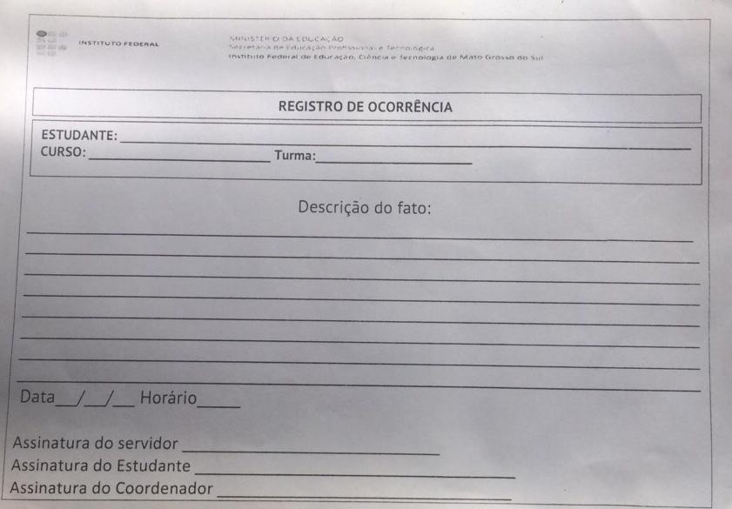

FONTE: IFMS, 2019

**3. REFERENCIAL TEÓRICO**

Para desenvolver este sistema, foram utilizadas as seguintes plataformas: Figma, para realizar o protótipo de média fidelidade, Adobe Illustrator e Adobe Photoshop, para o protótipo de alta fidelidade, Draw.io para criação do Diagrama de caso de uso, Documentos do Drive para fazer o detalhamento de cada caso de uso, brModelo para criação do Modelo Conceitual, Lógico e Físico.

**3.1 FIGMA**

“O Figma.com é um software de prototipação completo, rápido, que roda no navegador, e ainda é super simples de usar, com ele podemos transpor nossas telas desenhadas para um modelo navegável, mais fiel e próximo ao que se planeja criar, com isso economizamos custo operacional de desenvolvimento de software, conseguimos coletar feedback e criar um produto mais poderoso e próximo do que se deseja.” (MACHADO, 2019). Para criação do protótipo de média fidelidade, este software foi muito útil, pois além de ser online, ele faz o salvamento automático na nuvem, garantindo que as informações não se percam ao encerrar a navegação.

**3.2 DRAW**

“O **Draw.io** é um editor gráfico online no qual é possível desenvolver desenhos, gráficos e outros sem a necessidade de usar um software caro e pesado. Ele disponibiliza recursos para criação de qualquer tipo de desenho porém, possui uma parte dedicada à arquitetura da informação” (FURTADO, 2013). Como foi recomendado por muitos profissionais da área, o Draw se mostrou muito eficaz para o desenvolvimento do diagrama de caso de uso, com objetos de fácil acesso.

**3.3 BRMODELO**

“brModelo é uma excelente ferramenta criada para facilitar a criação de modelos relacionais de um banco de dados [...] apresenta uma interface muito simples, mas extremamente funcional. A pequena barra de tarefas colocada do lado esquerdo da tela possui todas as ferramentas necessárias para criar entidades, relacionamentos, atributos, etc.” (CÂNDIDO, 2018). Para a criação do modelo conceitual, lógico e físico deste projeto, o BRModelo mostrou ser a plataforma ideal, com uma interface dinâmica e de fácil modelagem.

**3.3 ADOBE ILLUSTRATOR**

“O [Adobe Illustrator](https://www.adobe.com/products/illustrator.html) é um software da Adobe cuja principal função é trabalhar ilustrações vetoriais. Ele pode ser usado tanto em computadores que operem com Windows quanto Mac.” (SOUZA, 2019). Para criação do protótipo de alta fidelidade o Illustrator foi extremamente eficaz, possibilitando várias formas de desenvolvimento.

**3.3 ADOBE PHOTOSHOP**

“O Adobe Photoshop é um dos melhores softwares de edição de imagem da atualidade. Usado atualmente por muitas empresas de diversos ramos, e também por revistas, fotógrafos, modelos para dar alguns retoques nas imagens, removendo defeitos, etc.” (PACIEVITCH, ano desconhecido). Juntamente com o Adobe Illustrator, o Photoshop foi utilizado para criar o produto final de prototipagem.

**4. METODOLOGIA**

Este projeto surgiu de outro projeto. Inicialmente, um sistema para fazer o controle da frequência dos alunos; pesquisou-se com as assistentes, o funcionamento manual que elas utilizavam para controlar o problema, surgiu em uma conversa com a assistente Eliane, a ideia de adicionar a funcionalidade de cadastro de encaminhamentos e ocorrências. Quando a ideia foi passada para o Co-orientador, Sérgio Sass, afirmou ser uma funcionalidade complexa, podendo se transformar em outro aplicativo mesmo sendo para os mesmos fins; assim foi modificado o destino do projeto: um sistema que faz o encaminhamento e ocorrências dos alunos, para os setores envolvidos.

Tendo como instrumento de coleta de dados pesquisas exploratórias descritivas, em conversas com as assistentes de alunos do *Campus*, Eliane e Roberta, onde foi apresentado o projeto e as mesmas forneceram conteúdo que não era existente.

**4.1. ANÁLISE DE RESULTADOS**

O primeiro passo na elaboração de um projeto é o levantamento de dados. Como este projeto é para o auxílio das assistentes, foram feitas reuniões para a descrição, que resultou na fabricação do Diagrama de Caso de Uso, “ele descreve as principais funcionalidades do sistema e a interação dessas funcionalidades com os usuários do mesmo sistema”.

DIAGRAMA DE CASO DE USO

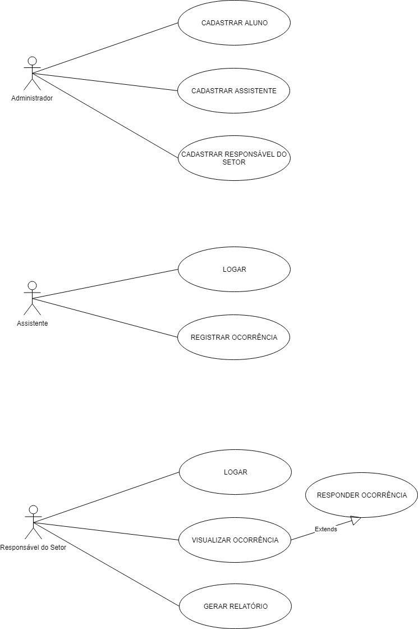

FONTE: Desenvolvido pelo autor - Draw, 2019

E depois o detalhamento de cada caso de uso.

DCU - REGISTRAR OCORRÊNCIA

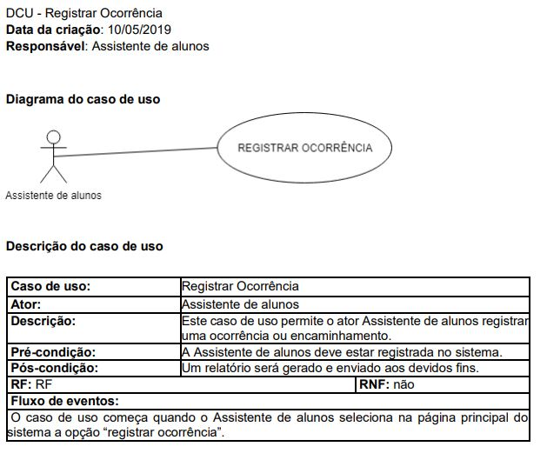

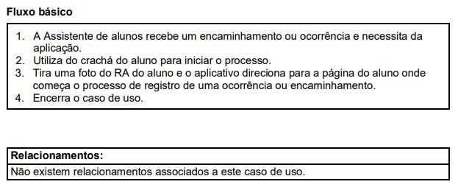

FONTE: Desenvolvido pelo autor - Documentos do Google, 2019

O próximo passo foi a criação dos modelos: Conceitual, Físico e Lógico.

MODELO CONCEITUAL

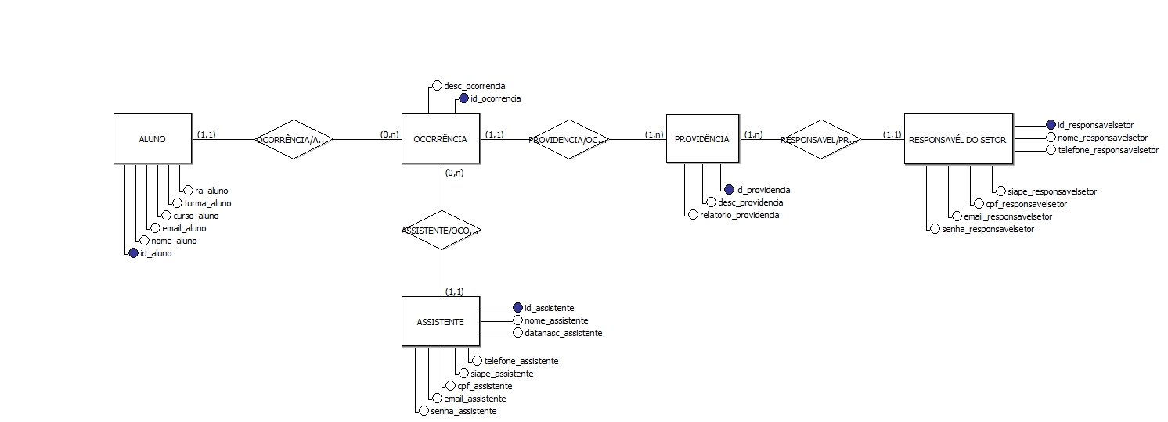

FONTE: Desenvolvido pelo autor - BrModelo, 2019

MODELO FÍSICO

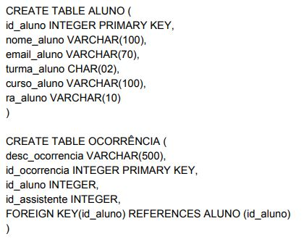

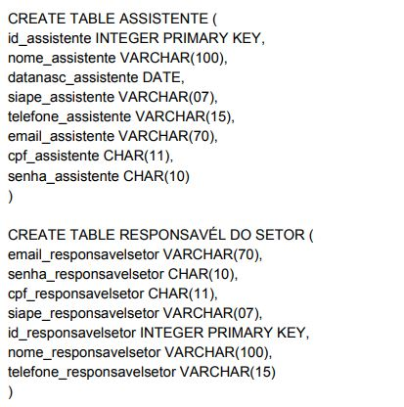

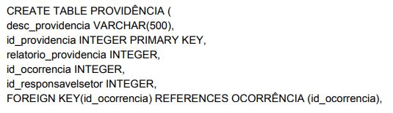

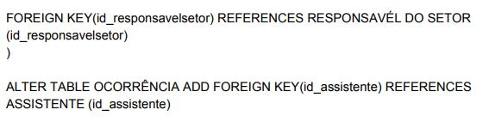

FONTE: Desenvolvido pelo autor - Documentos do Drive, 2019

MODELO LÓGICO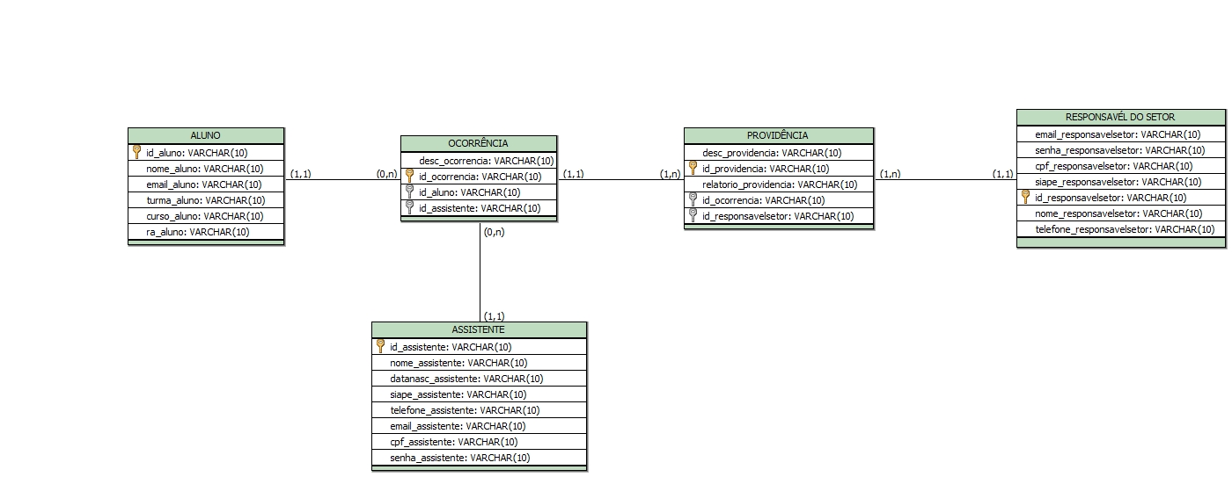

FONTE: Desenvolvido pelo autor - BrModelo, 2019

Enfim o layout, começando com o Rabiscoframe, ele é “um esboço de interface gráfica que focaliza nos componentes de interação, tais como botões, menus e ícones. O esboço serve para visualizar rapidamente o conceito da interface e gerar alternativas. Os elementos são desenhados sem qualquer detalhe, visando apenas marcar sua posição na tela.” (Autor desconhecido)

TELA DE DETALHE DE UMA OCORRÊNCIA

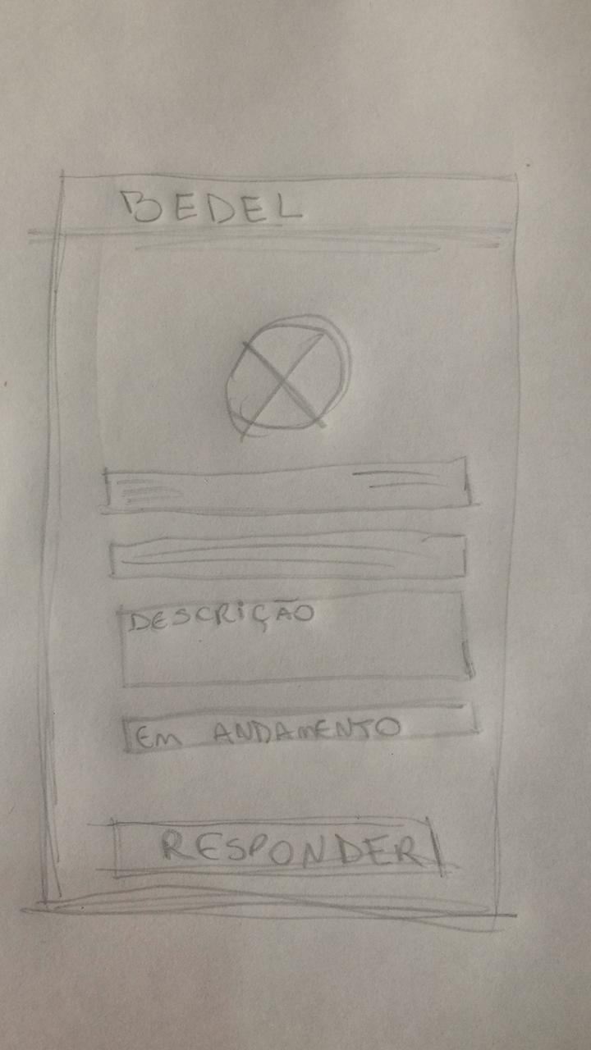

FONTE: Desenvolvido pelo autor, 2019

Em seguida se fez o protótipo de alta fidelidade: o Wireframe, que segundo um autor desconhecido do site corais.org, “é um esboço estrutural de uma interface, demonstrando os elementos que serão apresentados visualmente na tela e seu peso relativo.”

TELA DE DETALHE DE UMA OCORRÊNCIA

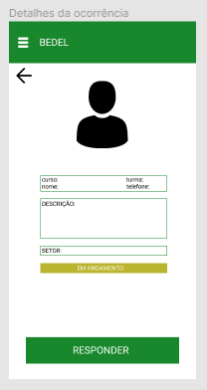

FONTE: Desenvolvido pelo autor - Figma, 2019

**4.2. APLICATIVO**

Para a construção do layout do aplicativo,

TELAS DAS ASSISTENTES

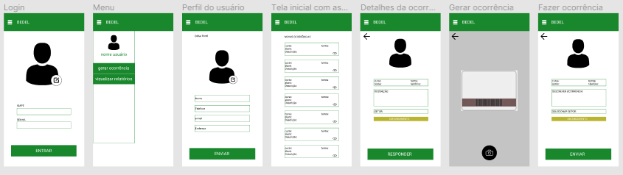

FONTE: Desenvolvido pelo autor - Figma, 2019

TELAS DOS RESPONSÁVEIS DE SETOR

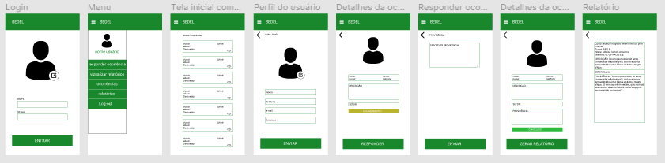

FONTE: Desenvolvido pelo autor - Figma, 2019

**5. CONCLUSÃO**

**REFERÊNCIAS**

[**http://www.recicloteca.org.br/material-reciclavel/papel/**](http://www.recicloteca.org.br/material-reciclavel/papel/)

[**https://www.pensamentoverde.com.br/meio-ambiente/afinal-quantas-arvores-sao-necessarias-para-produzir-uma-folha-de-papel/**](https://www.pensamentoverde.com.br/meio-ambiente/afinal-quantas-arvores-sao-necessarias-para-produzir-uma-folha-de-papel/)

[**https://www.novaconcursos.com.br/portal/cargos/assistente-de-alunos/#ixzz5yeeLIOuv**](https://www.novaconcursos.com.br/portal/cargos/assistente-de-alunos/#ixzz5yeeLIOuv)

[**https://www.devmedia.com.br/o-que-e-uml-e-diagramas-de-caso-de-uso-introducao-pratica-a-uml/23408**](https://www.devmedia.com.br/o-que-e-uml-e-diagramas-de-caso-de-uso-introducao-pratica-a-uml/23408)

[**http://www.corais.org/node/94708**](http://www.corais.org/node/94708)

[**http://micreiros.com/firebase-o-que-e-e-como-funciona/**](http://micreiros.com/firebase-o-que-e-e-como-funciona/)

[**https://www.ciawebsites.com.br/dicas-e-tutoriais/o-que-e-bootstrap/**](https://www.ciawebsites.com.br/dicas-e-tutoriais/o-que-e-bootstrap/)

[**https://tableless.com.br/react-o-que-e-e-como-funciona-essa-ferramenta/**](https://tableless.com.br/react-o-que-e-e-como-funciona-essa-ferramenta/)

[**https://www.baixaki.com.br/download/brmodelo.htm**](https://www.baixaki.com.br/download/brmodelo.htm)

[**https://www.techtudo.com.br/tudo-sobre/drawio.html**](https://www.techtudo.com.br/tudo-sobre/drawio.html)

[**https://www.udemy.com/course/como-usar-software-figma-para-prototipos/**](https://www.udemy.com/course/como-usar-software-figma-para-prototipos/)

[**https://rockcontent.com/blog/adobe-illustrator/**](https://rockcontent.com/blog/adobe-illustrator/)

[**https://www.infoescola.com/informatica/photoshop/**](https://www.infoescola.com/informatica/photoshop/)